Программа «Основные средства». Справочник драгоценных материалов.
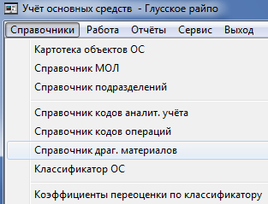
В этом режиме можно просмотреть информацию по драгоценным материалам. В главном меню необходимо выбрать «Справочники», затем «Справочник драг.материалов». Справочник заполнен стандартной информацией. При необходимости его можно дополнить или изменить (корректировка данных производится сотрудником по сопровождению программы «Учёт основных средств»!).
Работа осуществляется посредством кнопок на верхней панели:
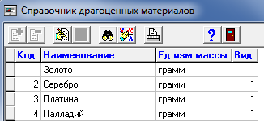
– корректировка данных (клавиша «F4»). Производится сотрудником по сопровождению программы «Учёт основных средств»;
– поиск (клавиша «F7»);
– сортировка списка (клавиша «F6»);
– печать справочника (клавиша «F9»);
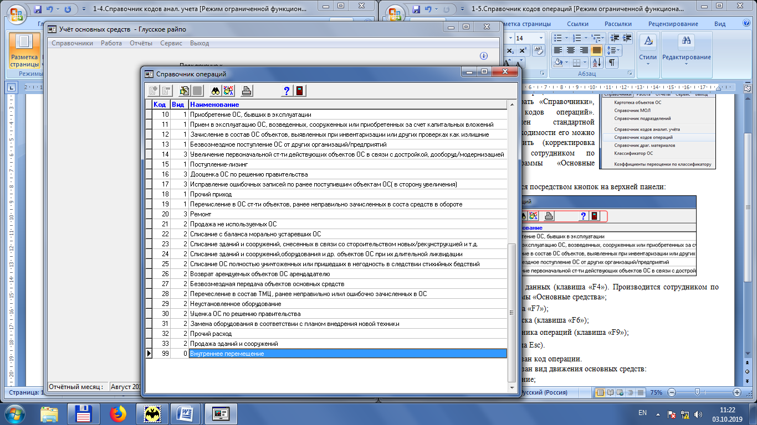 – справка о видах драг. материалов (клавиша «F1»);
– выход (клавиша Esc).
В столбце «Код» указан код драгоценного материала в справочнике.
В столбце «Наименование» указано наименование драг. материала.
В столбце «Ед.изм.массы» указана единица измерения массы драг. материала.
В столбце «Вид» указан вид драг. материала: 1 – металл, 2 – камень.

